8 小书包

- 连一连。
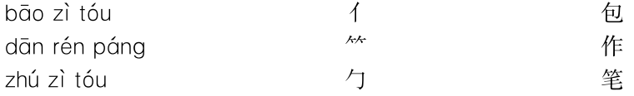
- 连一连，认一认。
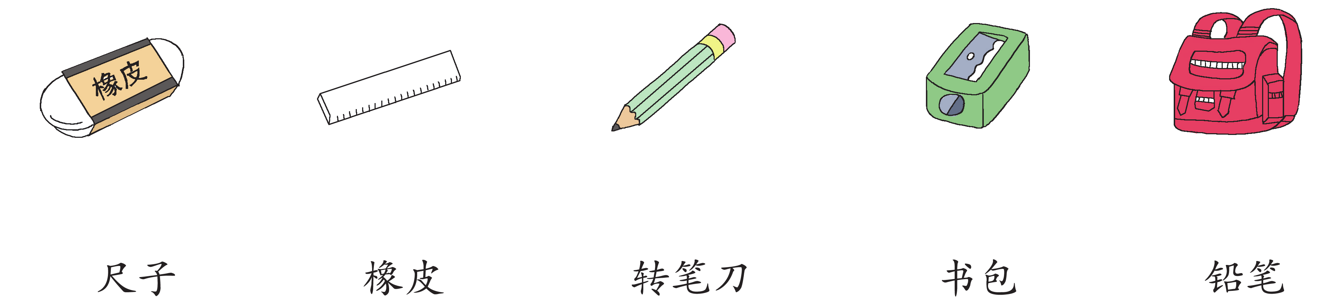
三、选字组词。
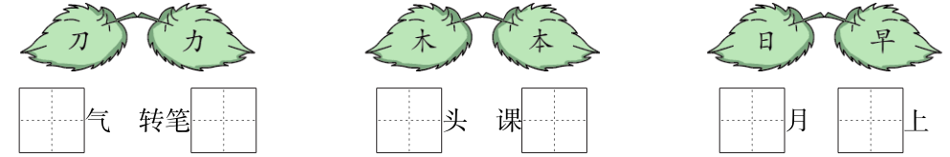 四、看图补充句子。(不会写的字用拼音代替)
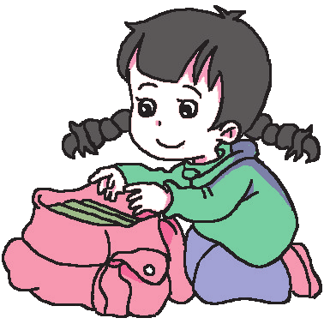我会自己______________。 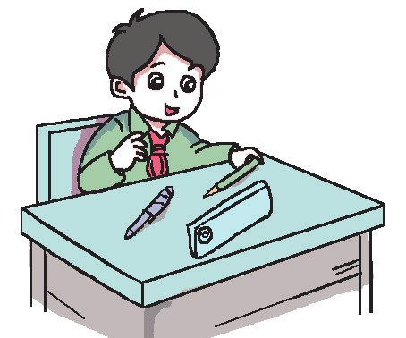我会__________________。

五、读一读，做一做。
我的小书包，宝贝真不少。
课本作业本，铅笔转笔刀。
小书包里有哪些宝贝？在括号里画“√”。
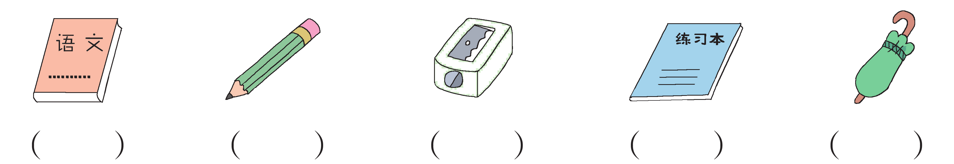
参考答案
